**Rome**

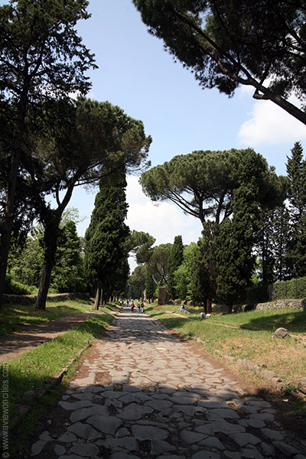

**Via Appia Antica**

* De Via Appia Antica was een van de meest belangrijke wegen ter wereld en een van de bekendste van alle wegen die vanuit Rome naar zowat alle uiteinden van het Romeinse Rijk uitzwermden.
* Langs de weg werden allerlei praalgraven aangelegd waarvan de restanten nu nog te bezichtigen zijn.

**Het bouwen van de weg**

* De Via Appia werd oorspronkelijk aangelegd in 312 v.C. en was het idee van Appius Claudius Caecus, de toenmalige censor - een belangrijke magistraat - van Rome.
* Hij stond bekend als iemand die grote openbare werken liet uitvoeren die het dagdagelijkse leven van de Romeinen makkelijker maakte.
* Het bekendste van deze publieke werken is deze weg die uiteindelijk tot aan de havenstad Brindisi zou leiden.
* De weg liep recht door de heuvels rond Rome tot aan de zuidelijke stad Terracina 56 kilometer verder.
* 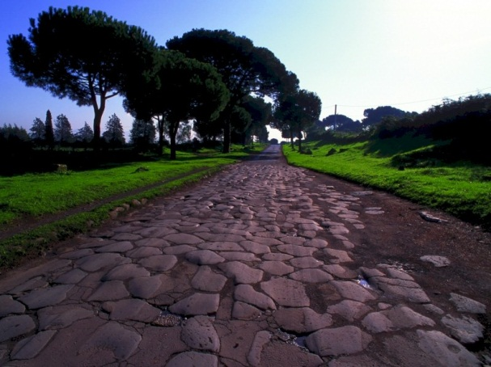De weg werd aangelegd op een vlakke aarden oppervlak waarop cement en kleine stenen werden gelegd.
* Daarop werd een grindlaag aangelegd waarop grote in elkaar passende stenen werden geplaatst die voor een vlak oppervlakte moesten zorgen.
* Volgens geschiedkundigen pasten de stenen zo goed in elkaar dat je er nauwelijks een mes tussen kon steken.
* Langs elke kant werden greppels gegraven.

**Een 560 km lange weg**

* De Via Appia begon aan het Circus Maximus en liep langs de Thermen van Caracalla en later de Aureliaanse Muur.
* In de buurt van Rome waren langs de weg grafmonumenten gebouwd, ruïnes van deze monumenten zijn nog steeds zichtbaar.
* Antiek Romeins Plaveisel
* 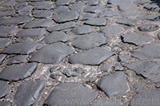Na het verlaten van de stad liep de Via Appia langs rijke voorsteden tot aan Terracina.
* Vandaar liep het langs de westkust tot aan Capua, het eindpunt van de oorspronkelijke weg.
* De weg was toen een 210 km lang.
* Dankzij de Via Appia kon het Romeinse leger sneller militair materiaal en troepen naar het zuiden sturen wat hen hielp in het behalen van meerdere overwinningen.
* Rond het jaar 295 v.C. werd de weg verlengd tot aan Beneventum en in amper vijf jaar tijd werd de weg doorgetrokken tot Venusia en Terentum.
* Uiteindelijk liep de Via Appia helemaal tot aan de havenstad Brindisi, aan de oostkust, 560 km van Rome verwijderd.

**Monumenten langs de weg**

* 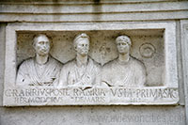Aangezien het verboden was de doden te begraven in de stad werden velen begraven langs de wegen die uit Rome vertrokken.
* Belangrijke individuen bouwden grafmonumenten voor zichzelf of voor de hele familie.
* Sommige van deze tombes waren zo groot als een huis.
* De vorm varieerde van een tumulus of een piramide tot een kleine tempel.
* De Via Appia was een van de wegen waarlangs men deze praalgraven bouwde, vele ervan zijn vandaag nog te zien.
* 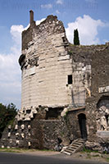Het meest indrukwekkende is de goed bewaarde tombe van Cecilia Metella - vrouw van een van de generaals van Julius Caesar - dat haast op een fort lijkt.

Tomb of Cecilia Metella

* Andere belangrijke tombes zijn onder andere deze van Marcus Servilius, de tombe van Romulus (zoon van keizer Maxentius), de tombe van Seneca (een Romeinse filosoof) en de tombe van de familie van Sextus Pompeius Justus; de inscriptie op de tombe vertelt over het verdriet van een vader die zijn jonge kinderen begraaft.
* Er is ook een keizer begraven langs de Via Appia: Gallienus, vermoord in 268 n.C.

**Grafmonumenten**

* Naast de talloze grafmonumenten zijn er ook nog een aantal andere bezienswaardigheden langs de Via Appia zoals de Tempel van Hercules, de Quo Vadis kerk (waar Petrus Jezus ontmoet zou hebben) en de overblijfselen van de gotische kerk San Nicola.
* Niet ver er vandaan liggen de ruïnes van de Villa dei Quintili, waar prachtige sculpturen werden opgegraven.
* 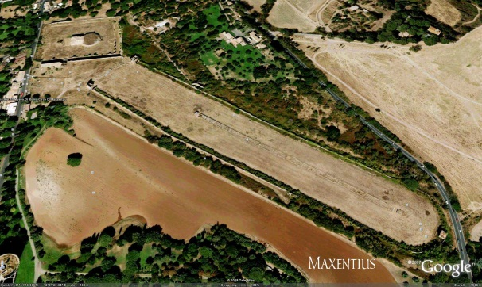Langs de Via Appia, nabij de tombe van Romulus, ligt ook het Circus Maxentius, een grote arena gebruikt voor wagenrenne n.
* Naast de arena stond een paleis.
* Het circus, dat het tweede grootste was van Rome na het Circus Maximus, is het best bewaarde circus van Rome.

**Ondergronds**

* Ook al liggen er nog zoveel monumenten en tombes langs de Via Appia, toch vinden sommigen hetgene onder de grond ligt nog interessanter.
* Er zijn namelijk kilometers lange tunnels - gekend als catacomben - waar de vroege Christenen hun doden begroeven en waar soms geheime kerkdiensten werden gehouden.
* Verscheidene van deze catacomben zijn open voor het publiek en met een gids kan men door deze gangen wandelen.

**Wandelen langs de Via Appia**

* 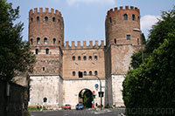Tegenwoordig begint de Via Appia aan de Porta San Sebastiano, een van de poorten van de Aureliaanse Muur.

Porta San Sebastiano

* Het eerste deel van de weg is allesbehalve aangenaam voor voetgangers.
* Het loopt langs de Quo Vadis kerk, de catabomben van San Callisto en de catacomben van San Sebastiano tot aan de indrukwekkende tombe van Cecilia Metella.
* Vanaf hier is de weg geplaveid met authentieke Romeinse stenen.
* Je kan vele kilometers lang de ruïnes van talloze historische grafmonumenten wandelen.